

基本：★★☆　小2年～

応用：★★★　小4年～

スクラッチで作品①

ねこパンチゲーム

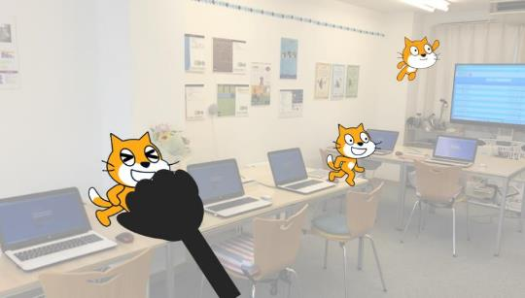

**＜このプロジェクトは？＞**

* 上下キーを使ってカメラをつけたり、消したりしよう。
* スクラッチのにったの中に、ねこのキャラクターがあちこちきまわるので、それをパンチするゲームだよ。
* パンチするのは、手作りの「パンチ」（のもの）、ねこは現実のねこではない「ねこ」。この「」に「」が入るを「AR（）」という。

**＜のポイント＞**

* ARについてべよう。
* 「モーションセンサー」のブロックで、ARのプログラムを作ろう。

**＜準備＞「」と「」、どこが違うのかな？**

**VRとは？　（ ）**

**V R**

VRのゴーグルをつけて、にはないをする。

**ARとは？　（ ）**

スマートフォンやパソコンしで見るのに、アニメのキャラクター、、  
き出しのなどのデジタルコンテンツがされ、とする。

**＜準備＞ARブロックの「モーションセンサー」とは？**

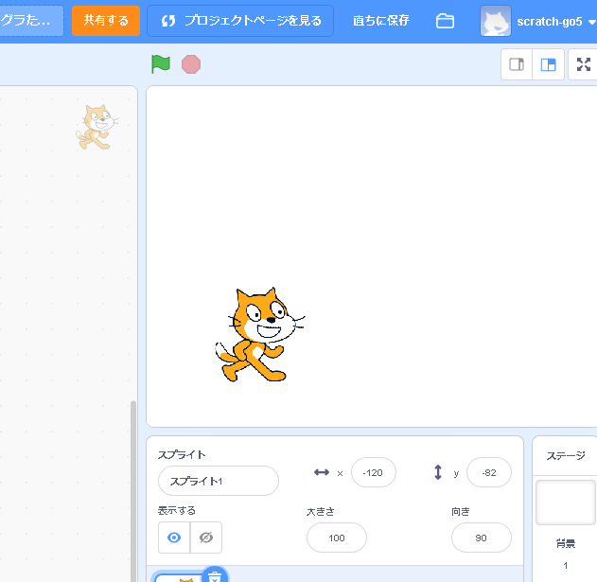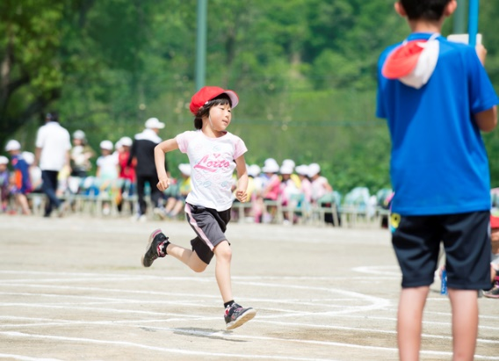

スクラッチには、「モーションセンサー」というARのをつかったブロックがある。

Webカメラにったのき（モーション）をスプライトができる。

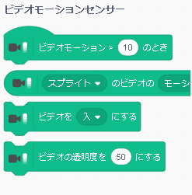



子どもがねこの後ろを走ったとき「ビデオモーションの」が高くなる。

**＜基本＞イメージ**

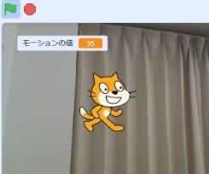

上キーをおすと、Webカメラがオンになり、ねこが

あちこち動きまわる。カメラにったねこを「パンチ」でパンチするゲーム。

時間は15秒。

**（基本１）「パンチ」をつくる**

「折り紙」や「紙」など

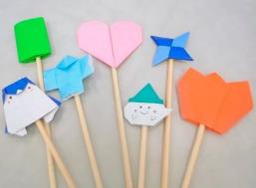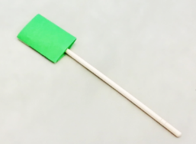

りばし

**（基本２）ARブロックをつかう**

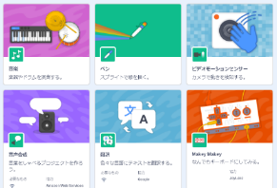

ビデオモーションセンサー

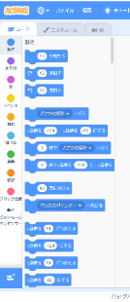

を」をクリック

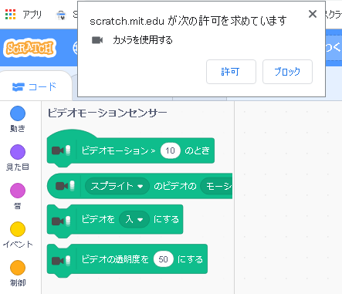

メッセージがされたら「」をクリック。

①ステージに自分の顔がうつったら！

このWebカメラのをす。



**＜重要＞**

③自分の顔がうつらないように、パソコンのモニタを後ろにける。⇒ カメラをに向ける。

②**教室のを消す。**

教室の電球や、窓からの光ので、ビデオ

モーションのを正しくできないため。

**（基本３）ビデオモーションのをべる**

「モーションの」をつくり、ビデオモーションの「」をずっと入れておく。

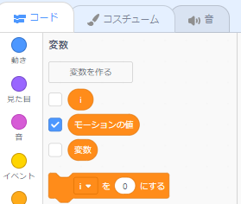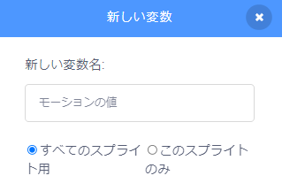

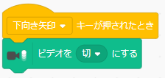

下キーでビデオがオフ。

上キーでビデオがオン。

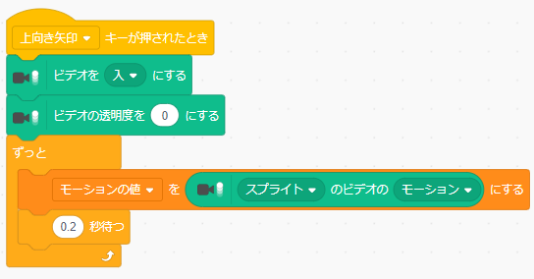

「ビデオの」は０～１００。

数字が大きくなると、だんだんになって、「100」だと何もみえない。

にビデオモーションのをずっと入れておく。



いつでもビデモモーションのがわかる。

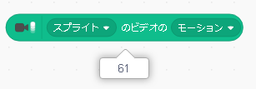**（基本４）ビデオモーションのとは？**

このブロックをクリックすると、今の

ビデオモーションのがわかる。





ねこと「パンチ」の「なっている部分」の

動きのを「ビデオモーション」という。

**たくさんく⇒ がふえる**

**（基本５）ねこのプログラム**

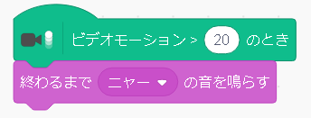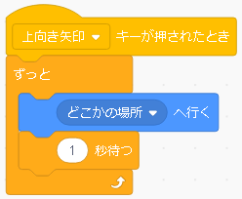

上キーをおすと、ねこが

あちこち動きまわる。

ねことパンチが重なった時の動き（ビデオもーモーション）が20より大きいと、ニャーと言う。

ねこの動くスピードを

ここで。

**（基本６）時間15秒でゲームが終わる**

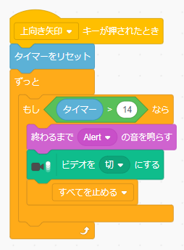

タイマーを「0」にリセットする。



タイマーが14秒より大きいと（14はまれないから15秒～）

**⇒ タイマーが15秒になったら**

音がなり、ビデオがオフになって、ゲームがわる。

**（応用1）キャラクターをえらんでからゲームが始まる**

**ねこのコスチュームをふやす　※スプライトはふやさない**

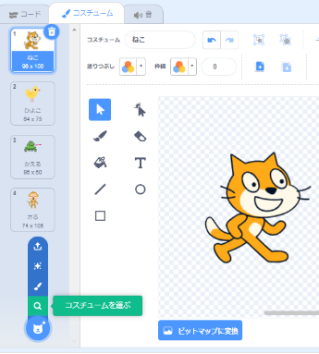

①「コスチューム」タブをえらぶ。

コスチュームライブラリ

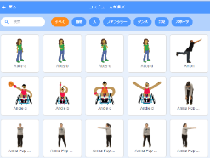

③したキャコスチュームに名前をつける。（例）ひよこ

②コスチュームライブラリから、ねこのコスチュームを3枚えらぶ。

**キャラクターを選ぶプログラム**

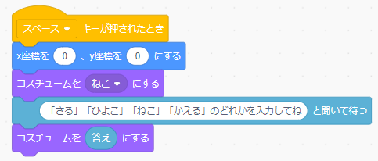

「～と聞いてつ」ブロックは、フォームの。

入力したが　　　　に入る。



「さる」「ひよこ」「ねこ」「かえる」は

コスチュームの名前。

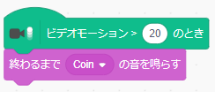

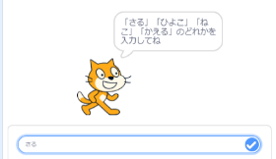

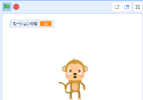

かえるやひよこに「にゃー」は

合わないので、音をかえる。

**（応用2）カウントダウンしてゲームがスタートする**

**カウントダウン用のスプライトをく**

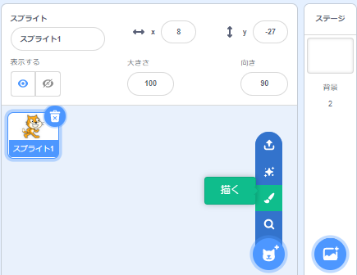

３、２、１のカウントダウン用の数字をく。

スプライトは1つで、コスチュームを3枚にする。

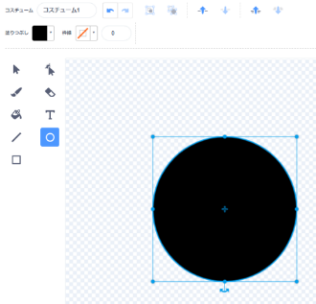



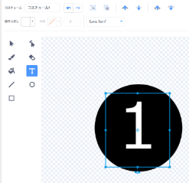



Shiftキーをおしながら円をくと、（まん丸）になる。



白色で数字をかく。

中心に描く。

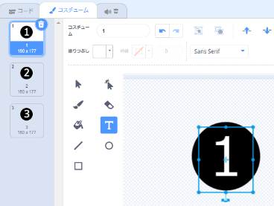

①を描いたら、それをコピーして②③をつくり

コスチューム名をつける。例：3、2，1

**ねこのプログラムを少しなおす**

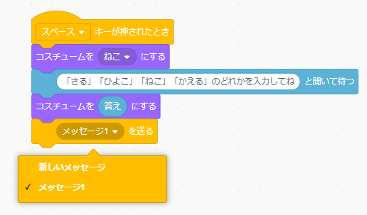

「カウントダウン」というメッセージをつくり、カウントダウンのスプライトに伝える。

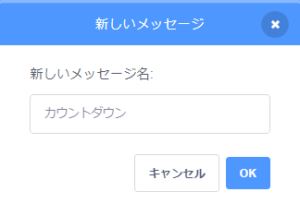

**カウントダウンのプログラムをつくる**

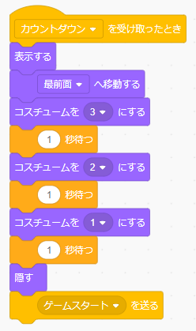

ねこの下でれないように、

スプライトの上にさせる。

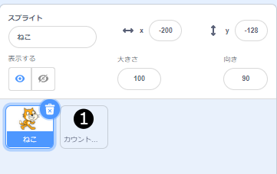

カウントダウンをえらび、

プログラムをつくる。

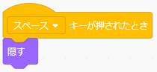

「あたらしいメッセージ」を「ゲームスタート」にする。このメッセージを「ねこ」のスプライトに知らせる。

**ねこの全プログラム**



